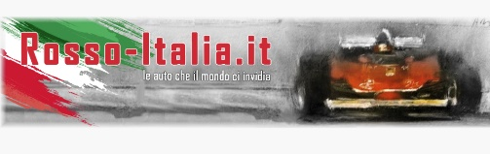

Programma incontro all’Isola d’Elba

Venerdì 27/05

10.00 arrivo al porto di Piombino
11.00 traghetto Piombino Portoferraio
12.15 arrivo a Portoferraio
12.30 percorso in gruppo fino all’albergo
13.00 check-in e pranzo in albergo
17.00 partenza dall’albergo e destinazione Marina di Campo
18.00 parcheggio da definirsi (da concordare con l’amministrazione)
18.15 passeggiata sul lungomare
19.30 trasferimento al parcheggio del ristorante
19.45 aperitivo e cena a base di pesce al ristorante da Piero

Sabato 28/05

10.30 partenza in corteo dall’albergo per Porto Azzurro
11.00 parcheggio auto nel lungomare di Porto Azzurro (da concordare con l’amministrazione)
11.30 passeggiata per il centro o visita al Carcere di Porto Longone
12.30 pranzo La Caravella con il tipico Caciucco
14.30 ritorno in albergo e libera uscita
18.00 partenza in corteo dall’albergo per Capoliveri
18.15 parcheggio in posteggio davanti al municipio (da concordare con l’amministrazione)
19.00 aperitivo da locale Controvento
19.30 ritorno alle auto e corteo fino al ristorante
20.00 ristorante Pilade per cena a base di Fiorentina

Domenica 29/05

09.30 partenza dall’albergo in corteo per PortoFerraio
10.15 arrivo a PortoFerraio e parcheggio in piazza Camillo Benso di Cavour (da concordare con amministrazione)
10.30 visita alla Rocca o giro per porto a scelta
12.30 ritrovo alle auto e partenza in corteo per la spiaggia delle Ghiaie (da concordare con l’amministrazione)
12.45 parcheggio auto sul lungomare
13.00 pranzo a base di pesce al ristorante Le Sirene
15.00 scambio saluti
16.30 traghetto per Piombino

Numeri Utili:

Elba International 0565946111
Da Piero Marina di Campo: 3914322831
La Caravella Porto Azzurro: 056595066
Pilade Capoliveri: 0565968635
Le Sirene PortoFerraio: 0565914364

Sponsor:

Autoluce
Fiammenghi Italia
Zanini Vini
Diadema

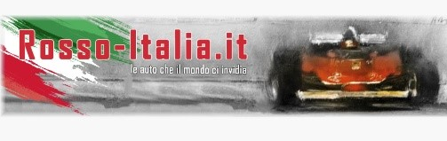

Venerdì 27 Maggio 2022

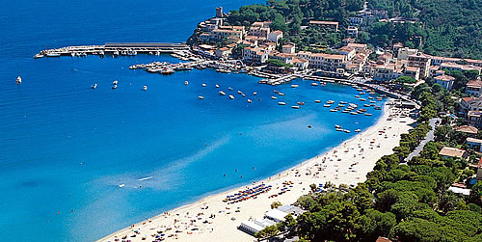

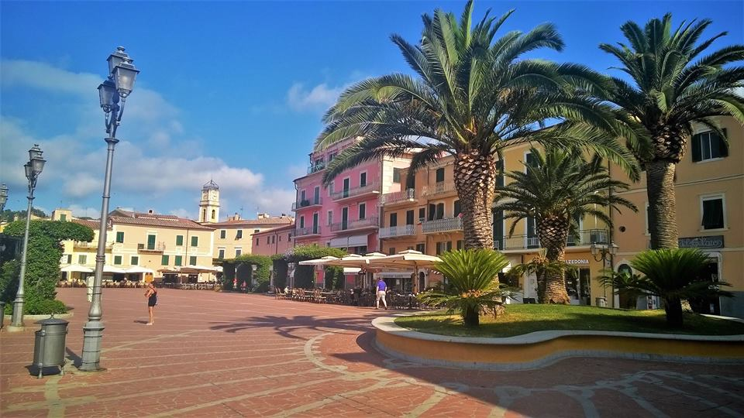
Sabato 28 Maggio 2022
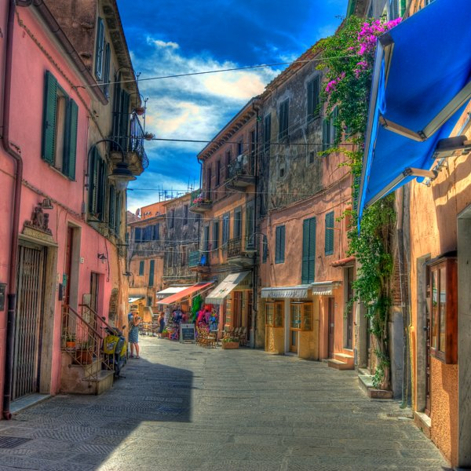

Domenica 29 Maggio 2022
